Paranduste tegemine käib e-prias läbi muudatustaotluse

Olenemata sellest, kas taotleja ise avastab oma taotluses vea või leiab kohaliku tegevusgrupi töötaja, et taotleja peab taotlusesse sisse viima parandused tuleb seda teha läbi muudatustaotluse. Selleks tuleb KTG töötajal teha taotlus taotlejale muudetavaks. Peale taotluse muudetavaks tegemist, muutub taotluse staatus „Taotlus avatud muutmiseks“ (vt joonis), alles siis saab taotleja viia sisse parandused või lisada juurde täiendavaid faile.
Muudatuste tegemiseks tuleb taotlejal minna e-prias taotluse peale, mida soovitakse parandada. Seda võib teha avalehelt või lehelt „Dokumendi“ (Dokumendid lehel on näha kõik esitatud ja esitamata taotlused) Valida sobiv taotlus ning kontrollida, et taotlus on tehtud muudetavaks (vt joonis 1).
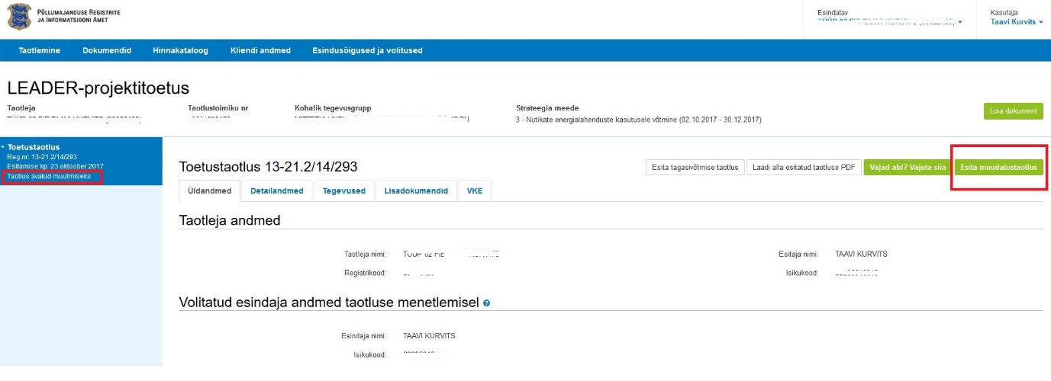
Joonis 1. Muudatustaotlusega alustamine
Seejärel tuleb vajutada nuppu „Esita muudatustaotlus“. Selle tagajärjel muutub taotlus muudetavaks ning taotleja saab viia sisse vajalikud parandused või lisada juurde nõutud failid. Muudatuste tegemine on identne tavalise taotluse esitamisega, kus tuleb järjest läbi käia kõik vajalikud sammud.
Muudatustaotlusega tekib vasakule sakile juurde üks lisa rida „Muudatustaotlus“, millel on omaette staatus. Senimaani kuni taotlus pole ära esitatud, on seal „Esitamata“. Samuti kuvatakse üleval hoiatust, et muudatustaotlust pole veel ära esitatud. Muudatustaotluses saab muuta kõiki andmeid ja faile. Joonisel on näitena juurde lisatud lisadokumendina üks täiendav fail.
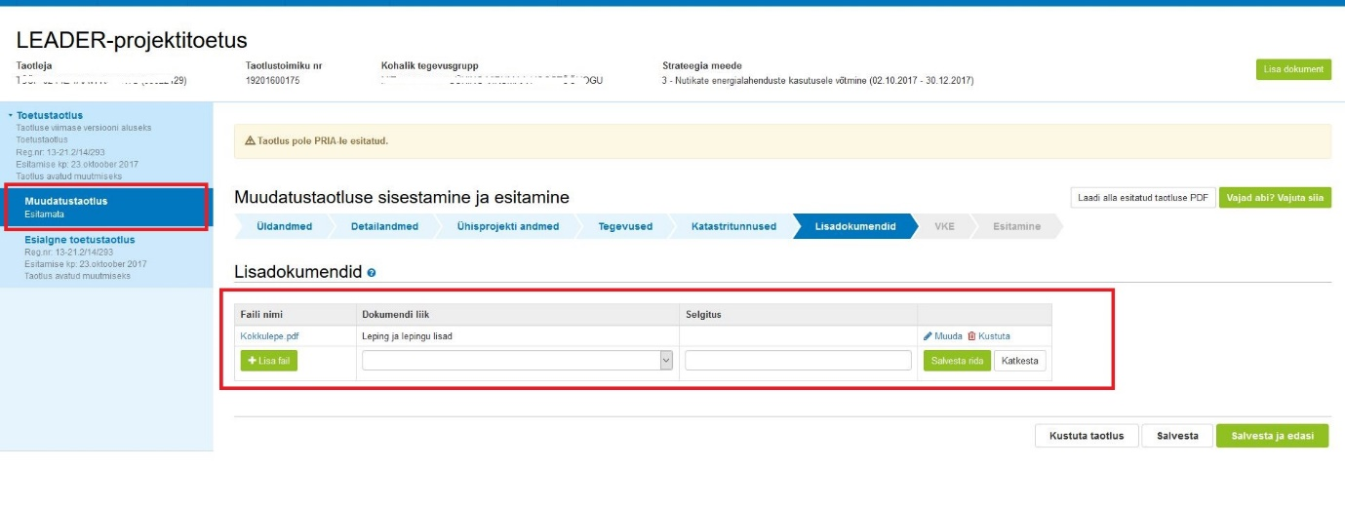
Joonis 2. Muudatustaotlusele lisadokumendi lisamine
Muudatustaotluse viimases sammus „Esitamine“, tuleb lühidalt põhjendada muudatuste sisu. Taotlus esitatakse vajutades nuppu „Esita taotlus“.
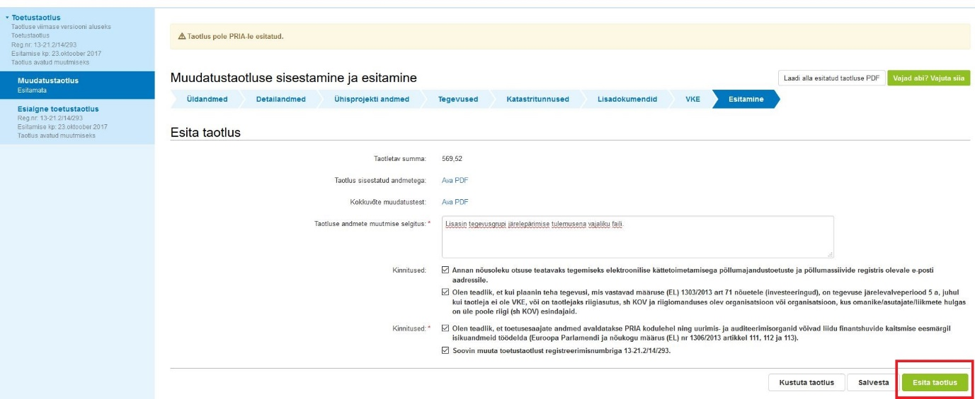
Joonis 3. Muudatustaotluse esitamine

Peale muudatustaotluse esitamist muutub Muudatustaotluse staatus „Menetluses“. Kui taotlus on hindamata, siis viiakse muudatustaotluse peal olevad muudatused automaatselt peale ning sellest saab kehtiv taotlus. Kui muudatused on aktsepteeritud, muutub muudatustaotluse staatus „Aktsepteeritud“.
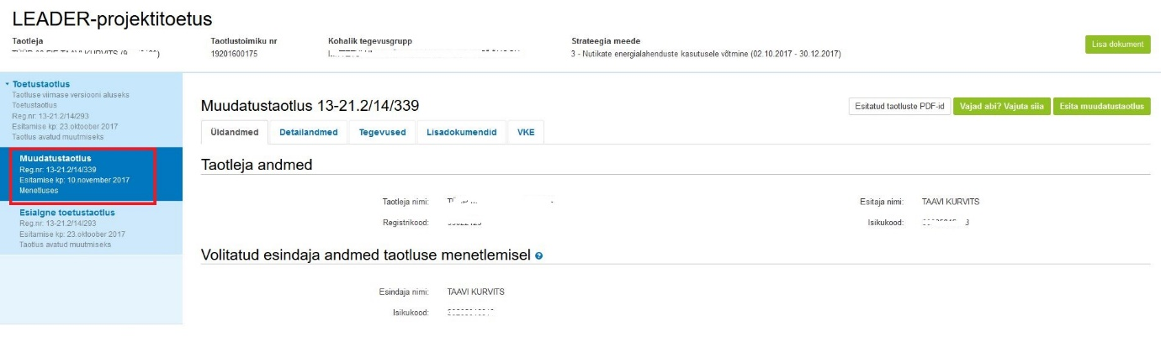
Joonis 4. Muudatustaotlus on aktsepteeritud
Sellega on muudatustaotlus aktsepteeritud ning muudetud andmed võetakse aluseks taotluse menetlemisel.

